Особливості роботи групи продовженого дня
в умовах впровадження нового
Державного стандарту початкової освіти
Виходячи з положень Національної доктрини розвитку освіти в Україні, Державної національної програми “Освіта”, нового Державного стандарту початкової освіти в школі складена певна система роботи групи продовженого дня, яка забезпечує цілісність освітнього процесу.
Продовжений день як форма громадського виховання є дієвим засобом організації вільного часу, виявлення та розвитку творчих здібностей дітей, особливо молодшого шкільного віку.
Робота ГПД вимагає дотримання принципу диференціації з урахуванням навчальних, трудових, естетичних, спортивних інтересів і нахилів учнів. Вихователь ГПД має можливість створювати передумови, які сприяють формуванню у дітей навичок громадської діяльності, уміння жити і працювати у колективі, удосконалювати учнівське самоврядування.
У нашій школі працює група продовженого дня для учнів 1-х класів (30 учнів).
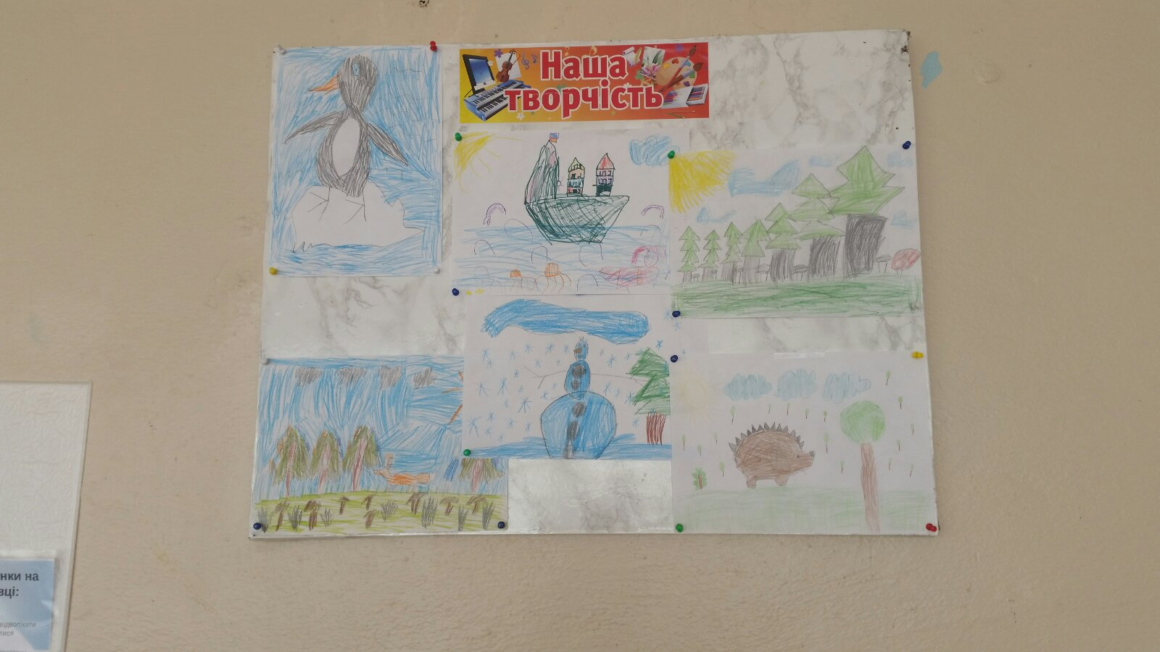
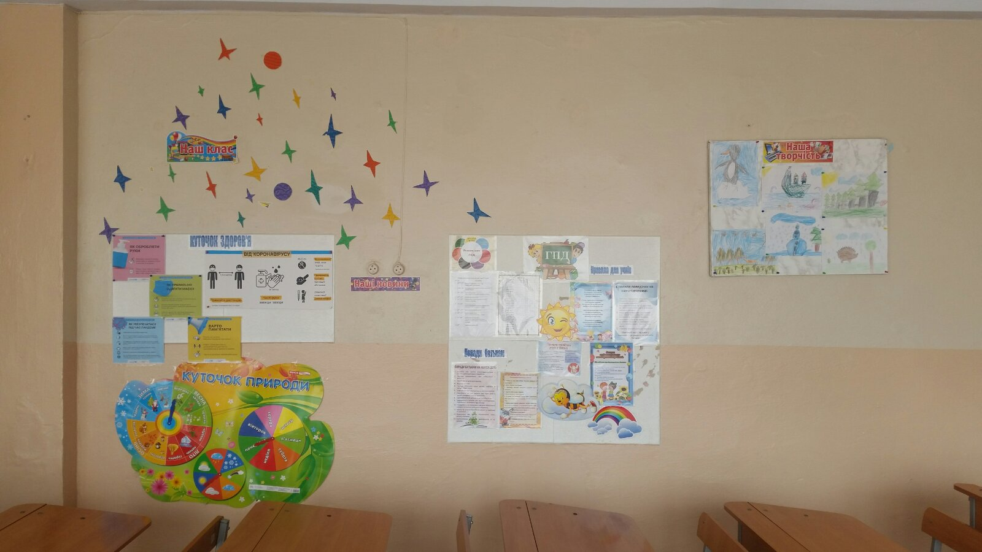

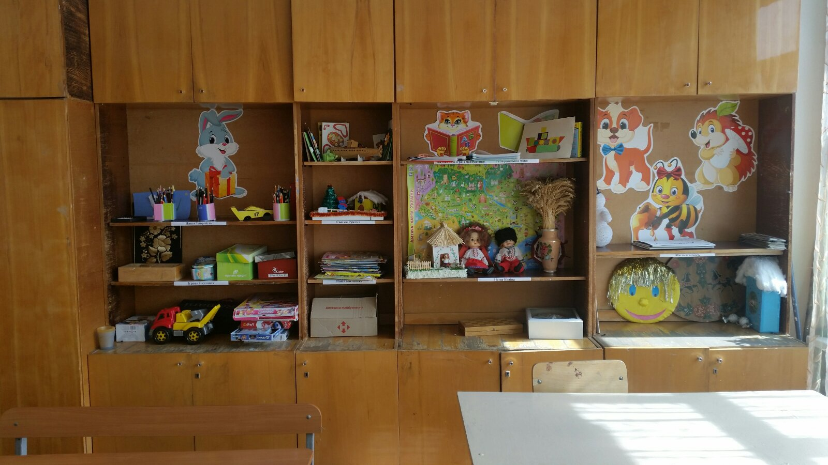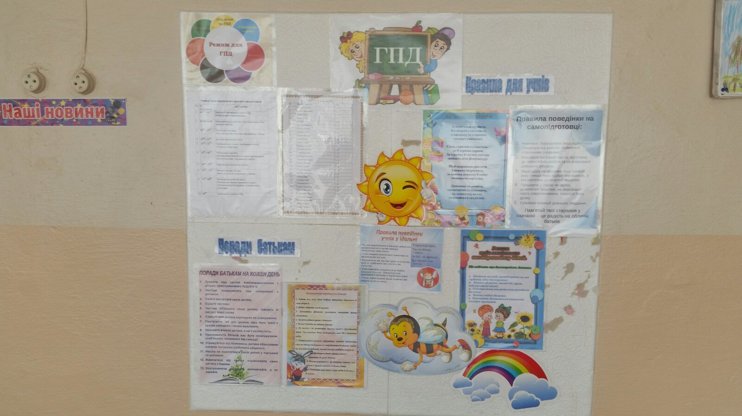

В основу роботи ГПД в школі покладена наступна нормативно-правова база.
- Конституція України;
- Закони України “Про освіту”, “Про загальну середню освіту”, “Про охорону дитинства”;
- Положення про загальноосвітній заклад, затверджене постановою КМУ від 14.06.2000 №964;
- Положення про групу продовженого дня загальноосвітнього навчального закладу, затверджено постановою КМУ від 05.10.2009 №1112;
- Державні санітарні правила і норми влаштування, утримання загальноосвітніх навчальних закладів та організації навчально-виховного процесу (ДСаПіН 5.2.008-01), затверджені постановою Головного державного санітарного лікаря України від 14.08.2003 №63;
- Наказ МОН України від 20.02.2002 №128 “Про затвердження Нормативів наповнюваності груп дошкільних навчальних закладів компенсую чого типу, класів спеціальних ЗОШ, груп продовженого дня і виховних груп загальноосвітніх навчальних закладів”;
- Лист МОН від 22.10.2008 №1/9-685 “Щодо неприпустимості зменшення кількості груп продовженого дня”;
- Лист МОН від 19.06.2001 №1/9-234 “Методичні рекомендації з питань порядку формування штатів загальноосвітніх навчальних закладів” щодо штатного розпису ЗНЗ та введення посади “вихователь груп продовженого дня”;
- Посадова інструкція та обов’язки вихователя ГПД;
- Навчально-виховний план роботи вихователя ГПД (річний, семестровий);
- Щоденний план вихователя.
Відповідно до наказу МОН України “Про затвердження Інструкції з ведення ділової документації у загальноосвітніх навчальних закладах І-ІІІ ступенів” єдиним документом у плануванні роботи є річний план.
Перспективний план виховної роботи вихователя ГПД передбачає:
- Концентрацію знань, умінь і практичних навичок вихователя у виборі засобів виховної роботи;
- Можливість здійснення адміністрацією школи всебічного контролю за виконанням вихователями своїх обов’язків;
- Планування та організацію різних видів виховної роботи, спрямованих на колектив та особистість учня.

Режим групи подовженого дня для перших класів
№ | Час проведення | Зміст роботи
1 | 12.²⁰ – 12.³⁰ | Прийом та організація учнів в ГПД.  Взаємов’язок з класоводами.
2 | 12.30-13.30 | Прогулянка, рухливі ігри, спортивна година (на свіжому повітрі).
3 | 13³⁰ – 14⁰⁰ | Підготовка до обіду.  Обід. Бесіди про культуру поведінки за столом.
4 | 14⁰⁰ – 15³⁰ | Денний відпочинок (сон).
5 | 15³⁰ – 15⁴⁵ | Пробудження, туалет, прибирання ліжка. Гігієнічна гімнастика.
6 | 15⁴⁵ – 16²⁵ | Розвивальні заняття,  повторення вивченого на уроці,індивідуальна робота з учнями ( на свіжому повітрі)
7 | 16²⁵ – 17²⁵ | Прогулянка на свіжому повітрі.
8 | 17²⁵ – 17⁵⁵ | Виховні заходи. Бесіди.  Заняття учнів за інтересами у гуртках
9 | 17⁵⁵ -18⁰⁰ | Прибирання робочих місць.  Повторення правил дорожнього руху.  Повернення дітей додому. Спілкування з батьками
10 | 18⁰⁰ | Завершення роботи ГПД.

Режим продовженого дня охоплює крім навчальної також дозвіллєва та побутову форми діяльності.
Практична дозвіллєва діяльність орієнтована на всі види практичної діяльності. При цьому вона не втрачає свого зв’язку з дозвіллям. Ця діяльність передбачає вільний вибір, залежно від особистісних нахилів та здібностей, створення різноманітних виборів ужитково-прикладного, побутового, декоративного призначення тощо.
Наявність під час ігор з предметами та іграшками діти ознайомлюються з їхніми властивостями та ознаками, порівнюють, класифіцирують їх, збагачують знання про матеріал з якого їх виготовлено.
У системі трудового виховання учнів на ГПД чільне місце займає формування їхніх техніко-технологічних компетентностей засобами гуртка “Технічне моделювання”.
Види діяльності учнів:
- Виготовлення виборів;
- Заняття технічною творчістю;
- Виготовлення навчальних посібників.
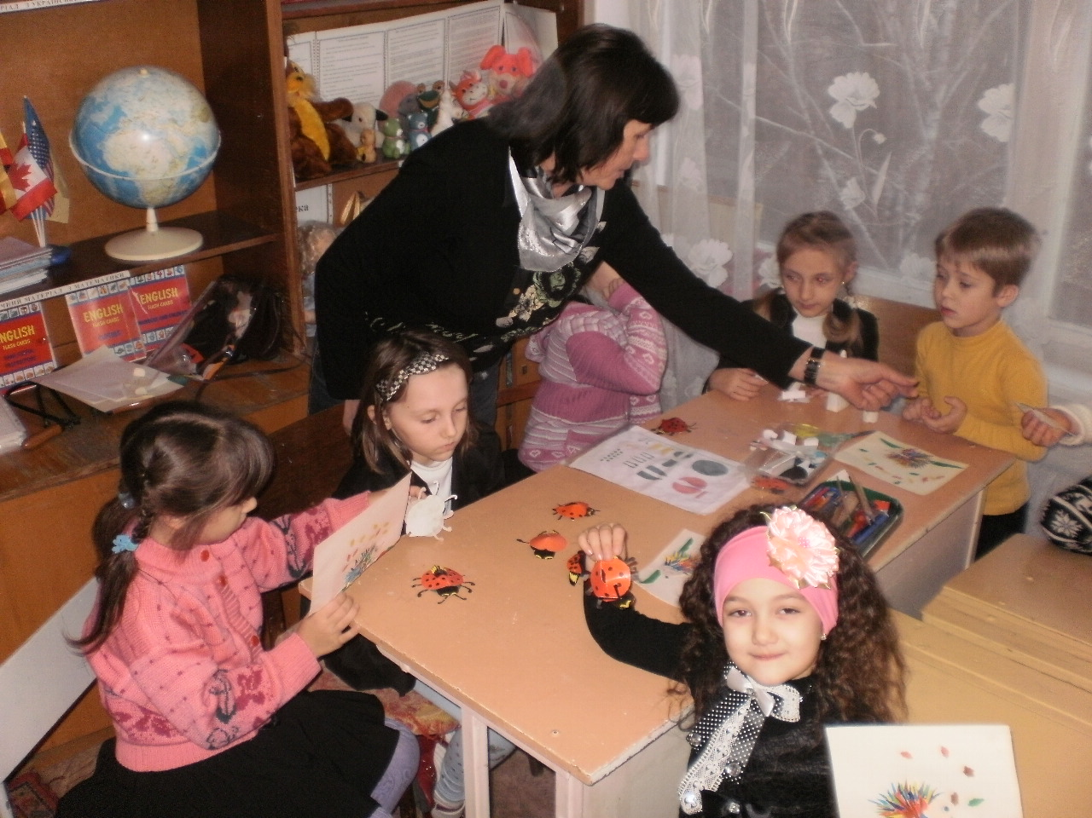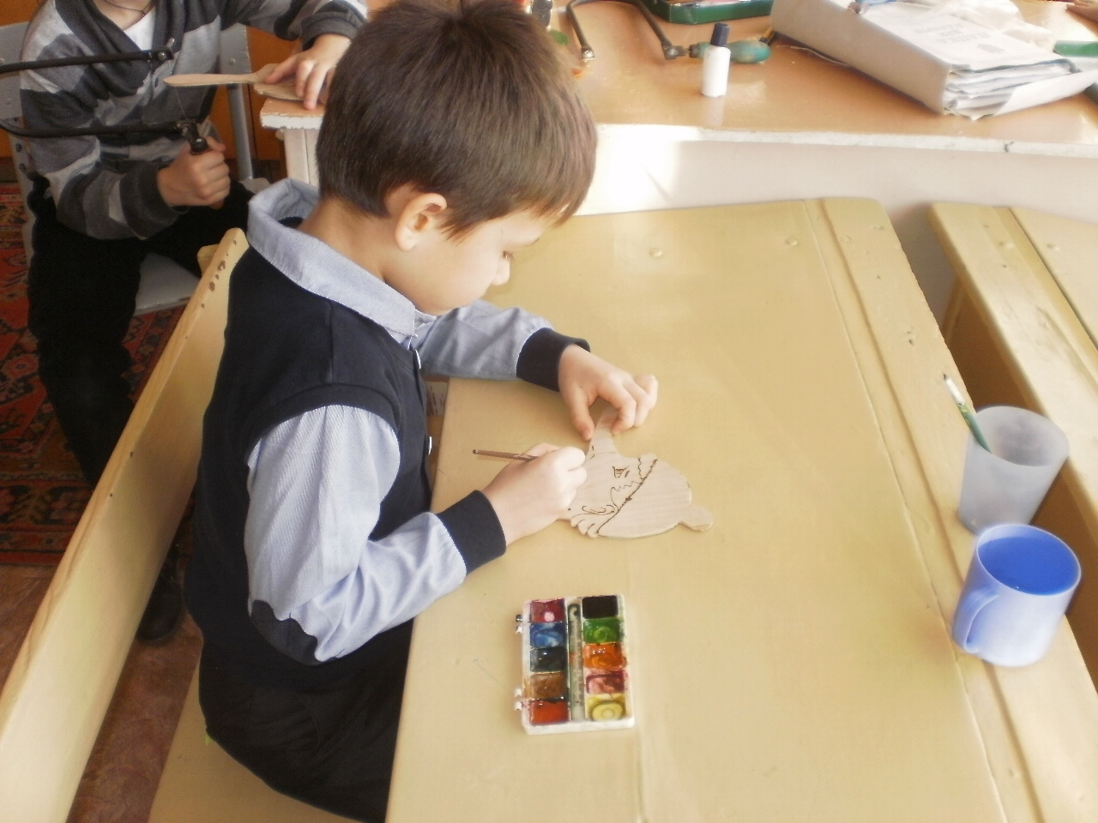

Форми організації заходів у ГПД
- Година праці;
- Виставки дитячих виробів;
- Трудовий десант;
- Навчально-ділові ігри;
- Вікторини, конкурси, екскурсії;
- Перегляд мультфільмів;
- Бесіди;
- Рольові ігри.
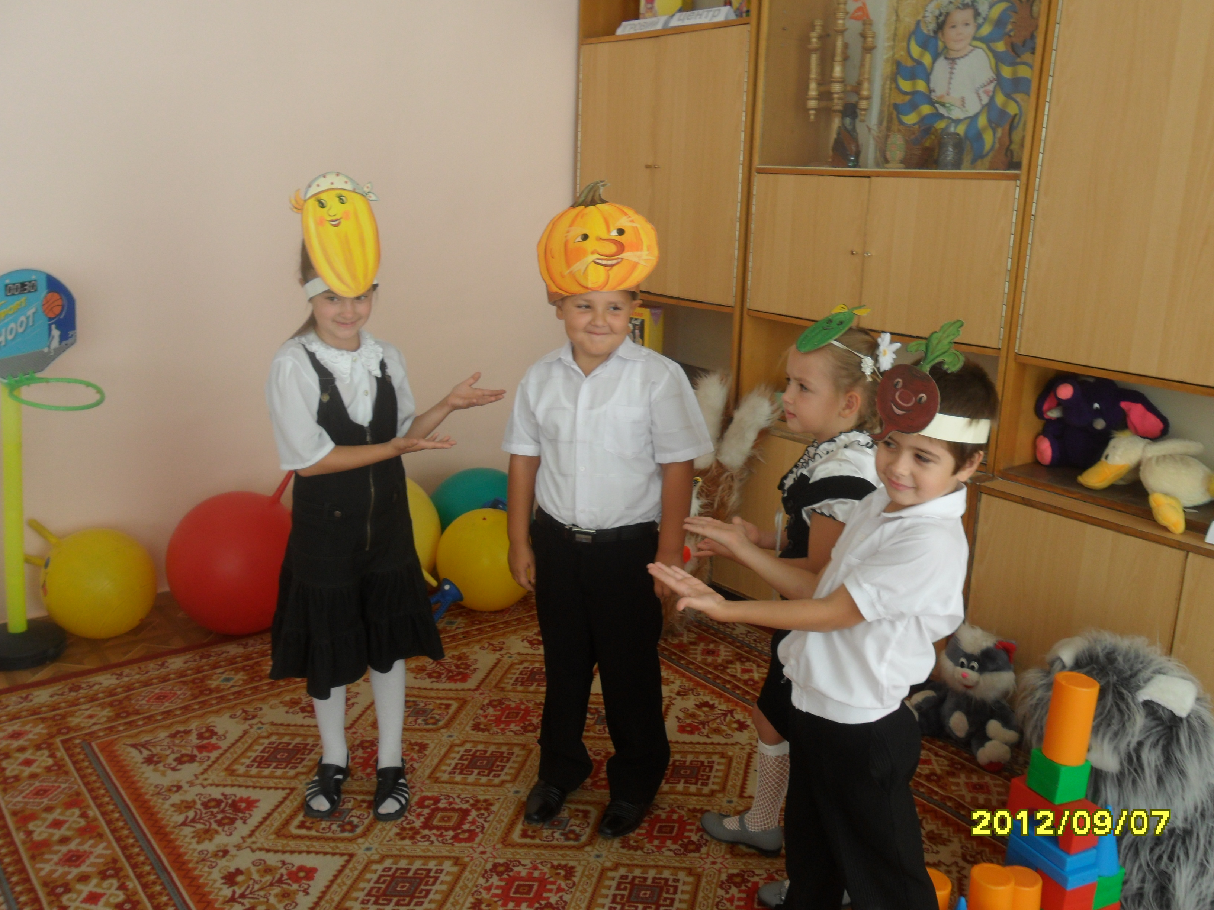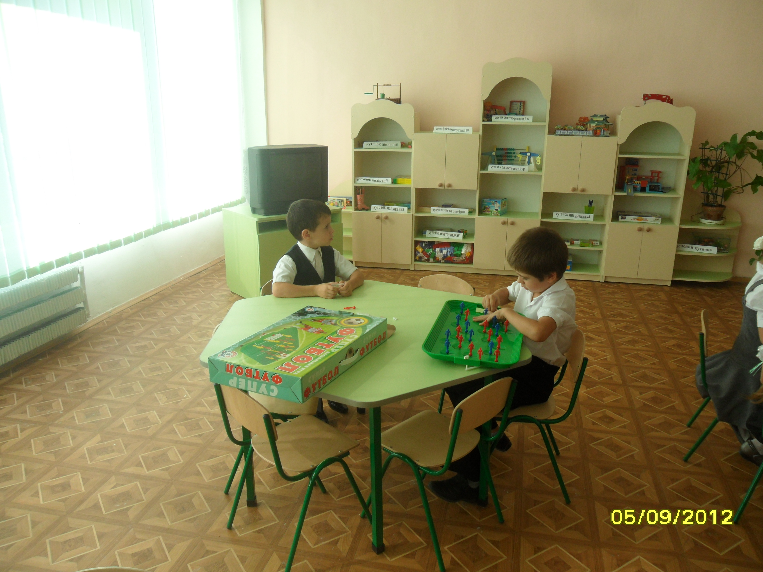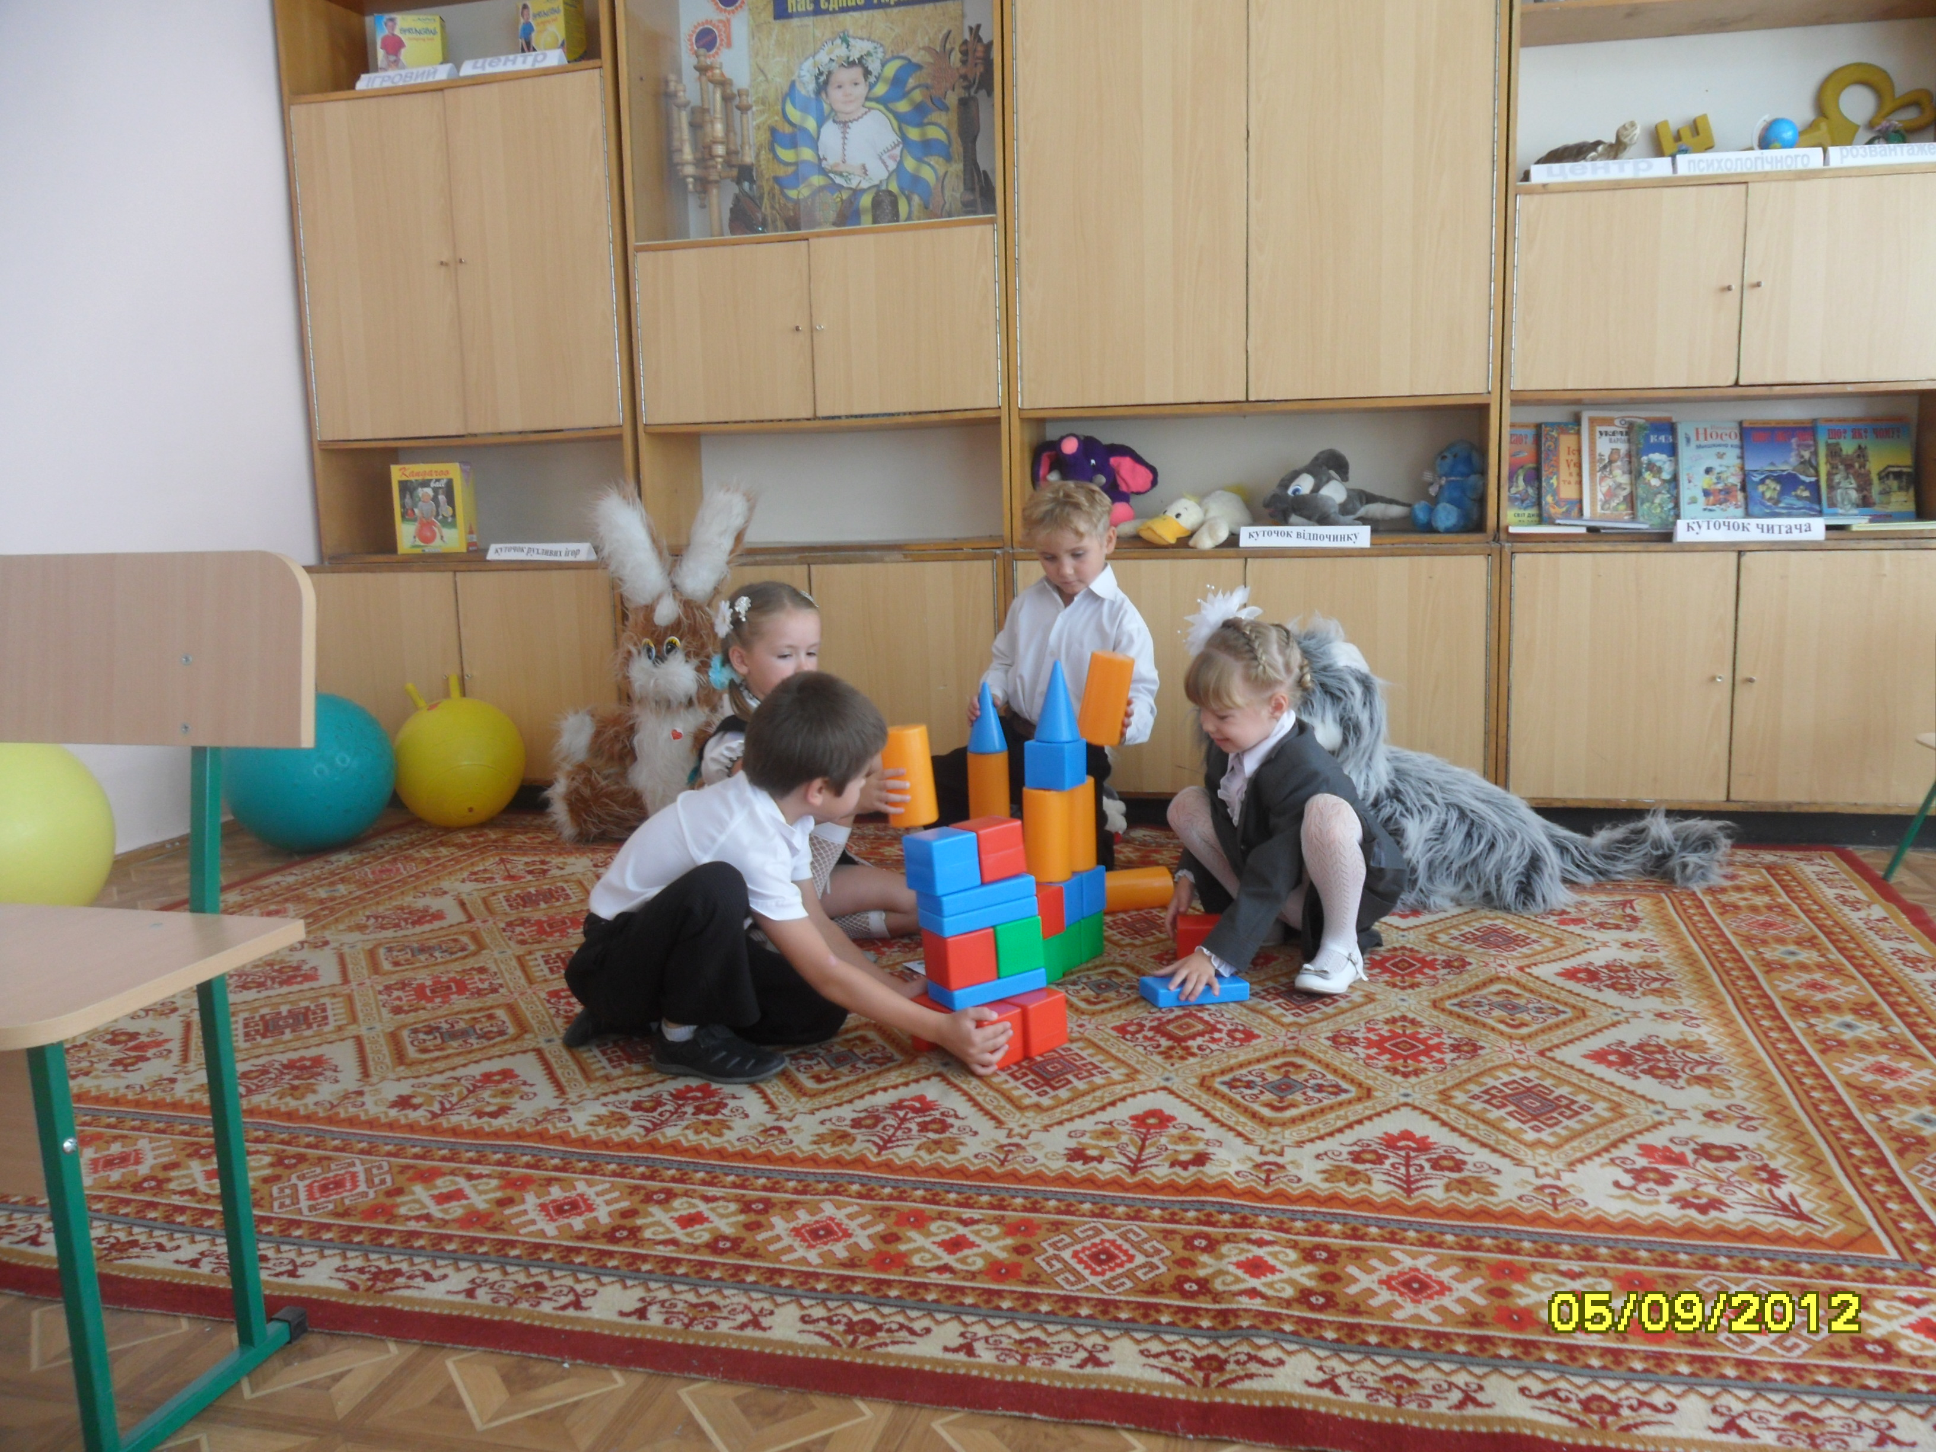Одним із найважливіших завдань у роботі з дітьми в групі продовженого дня є турбота про те, щоб час, вільний від виконання навчальних завдань, був заповнений цікавими, корисними справами. Великі можливості для цього створює гра – постійна супутниця дитинства. У нашій школі є сучасно обладнана «Ігрова кімната», де діти проводять свій час у грі.

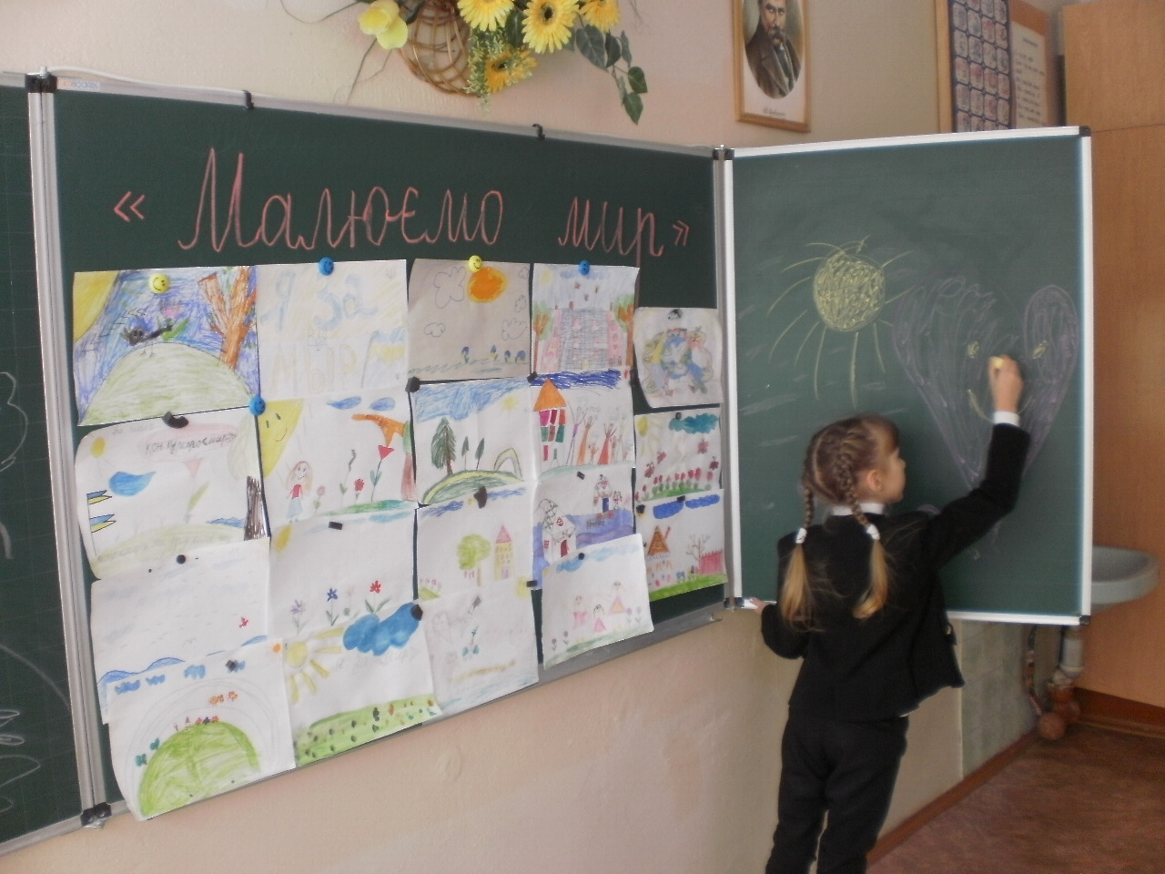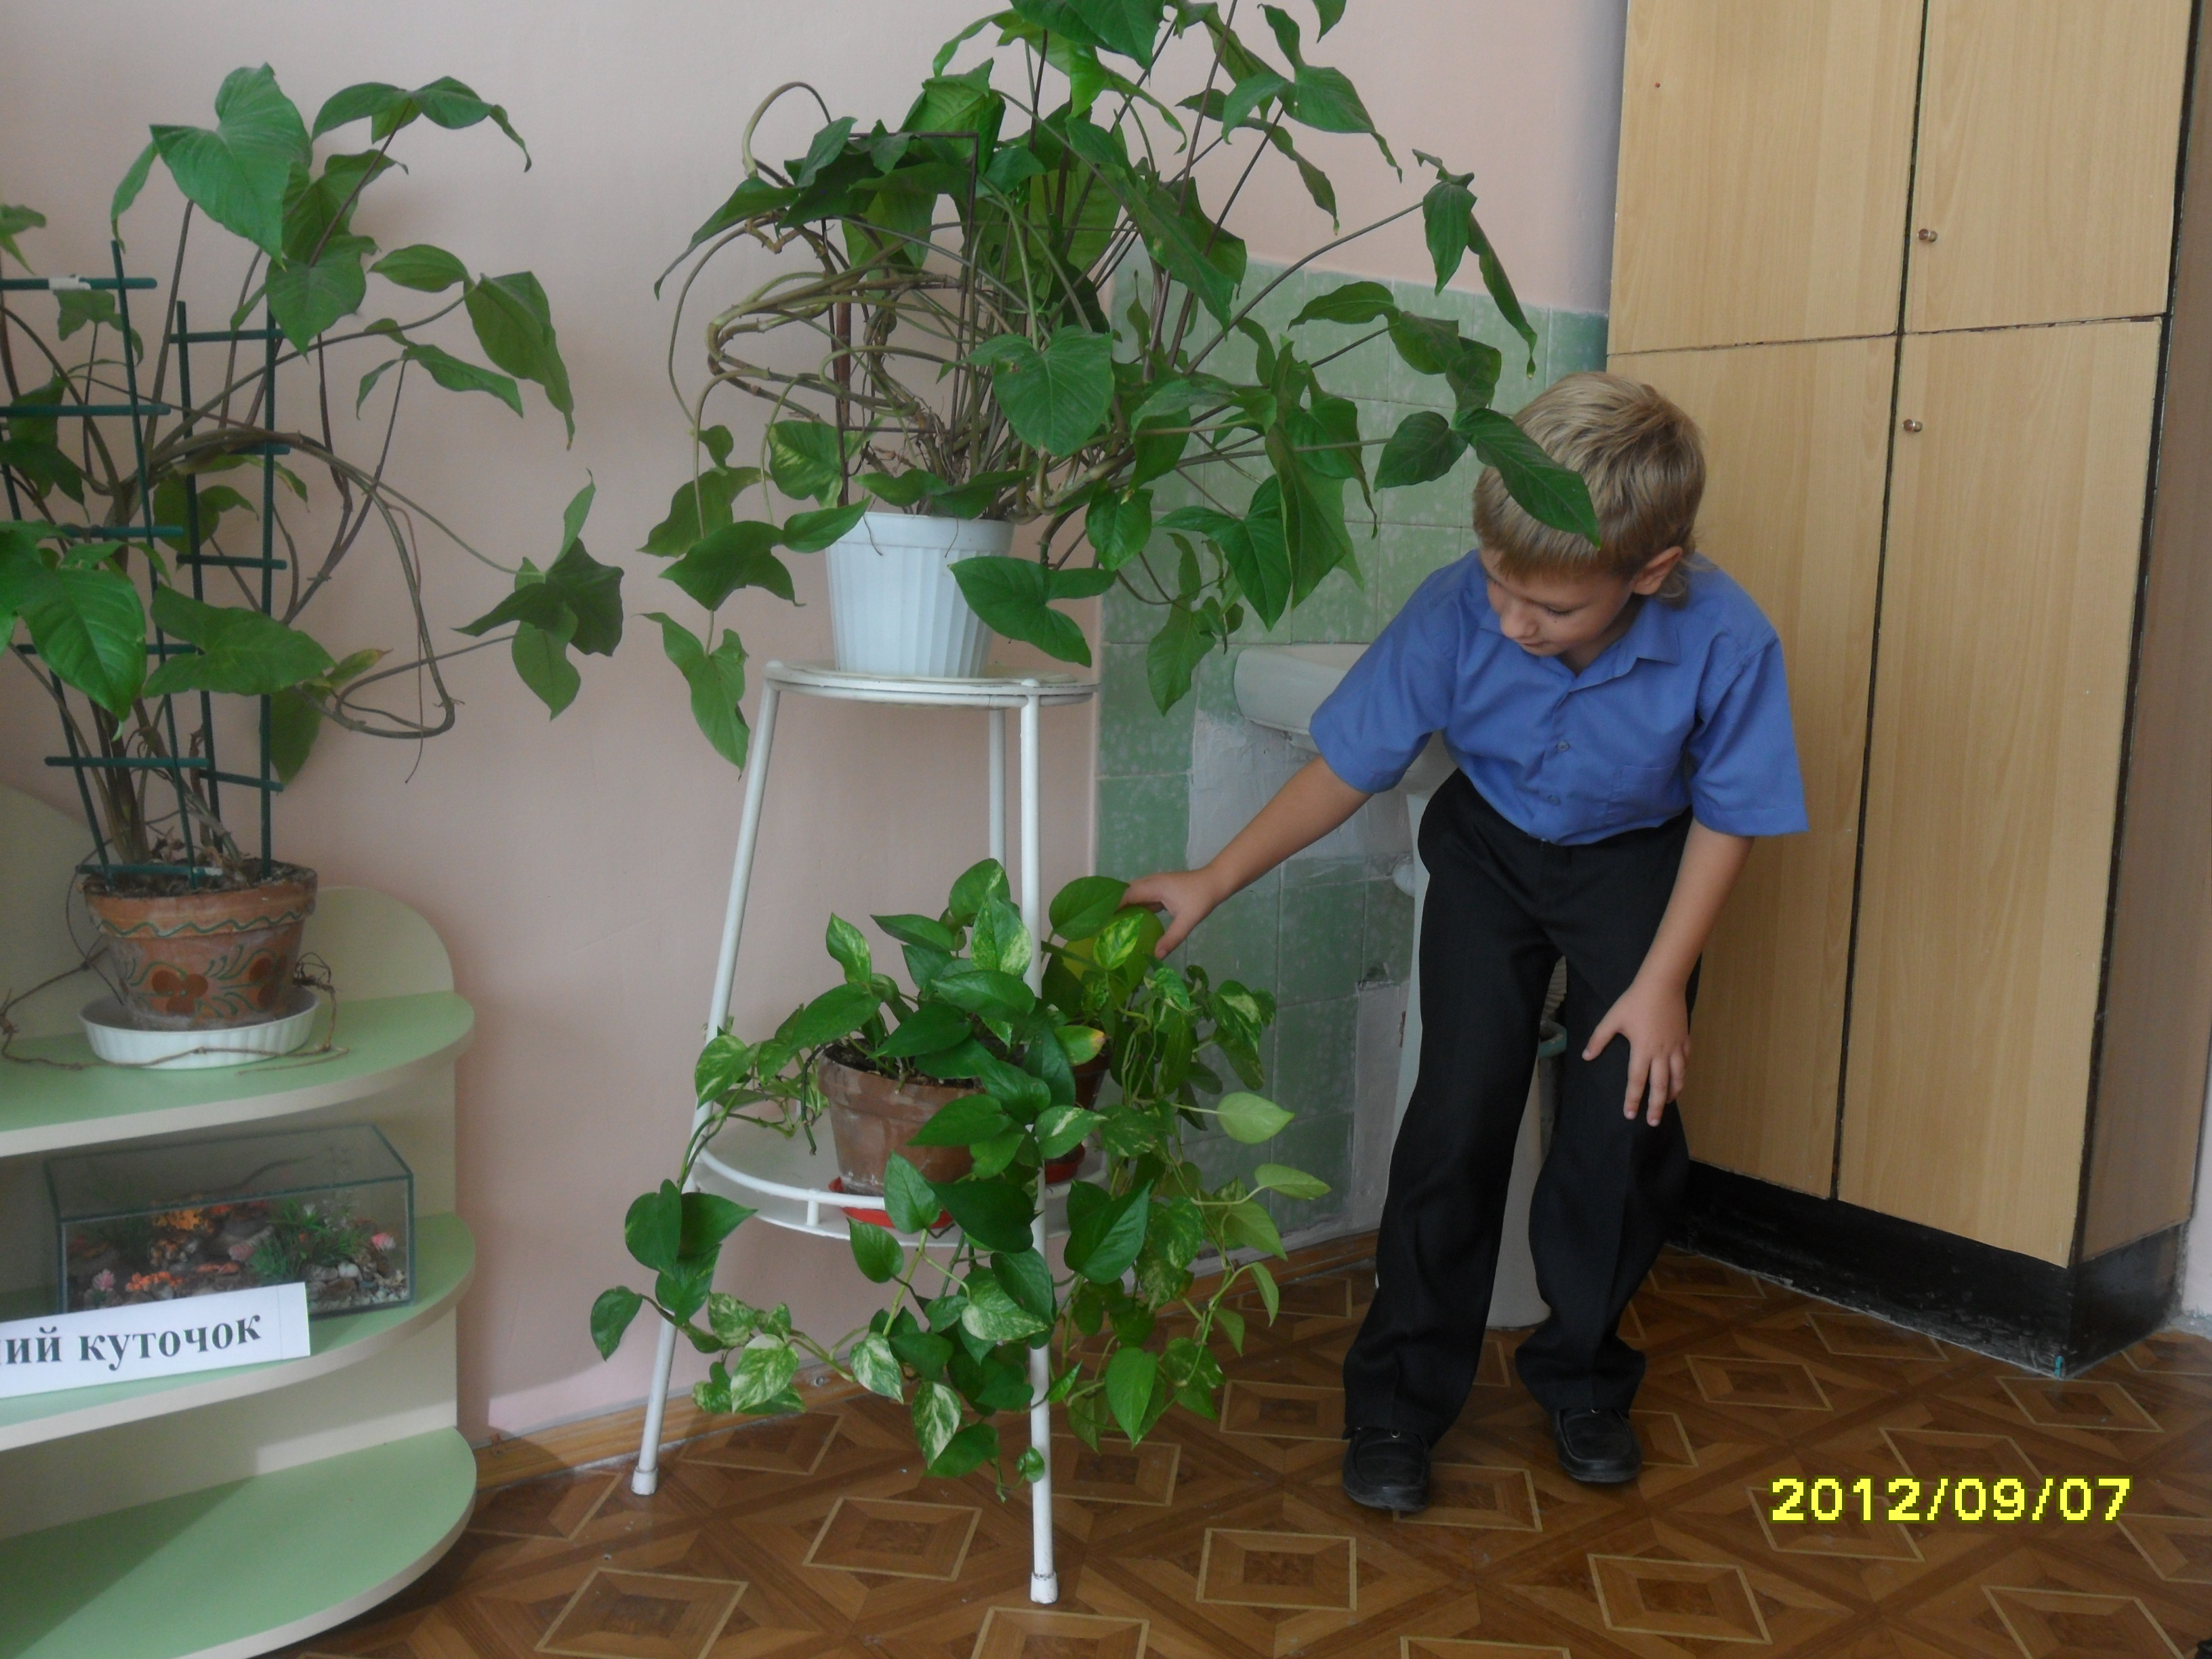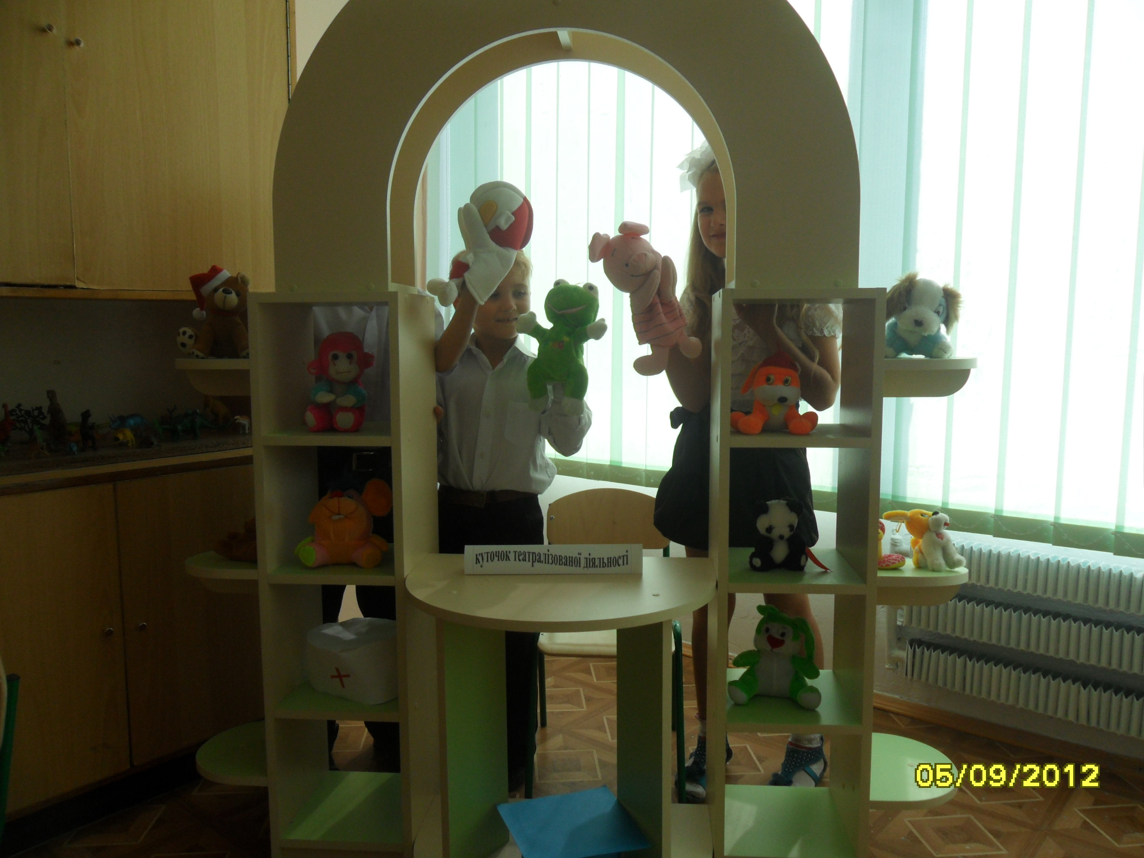
Використання ігрової діяльності в умовах ГПД дає змогу успішно формувати і закріплювати позитивне ставлення дитини до навчальної праці. Граючи в групі, діти стають більш розкутими. Правильно підібрані ігри позитивно впливають на розвиток молодших школярів. За допомогою ігор закріплюються й удосконалюються навички бігу, стрибків, метання, ловіння, рівноваги, поліпшується загальна координація рухів; крім того вони формують дисципліну дітей, ефективно впливають на розумовий розвиток дітей, допомагають уточнити уявлення про навколишній світ.
Для відпочинку, денного сну є спальна кімната, обладнана зручними шафами для одягу та ліжечками для сну.
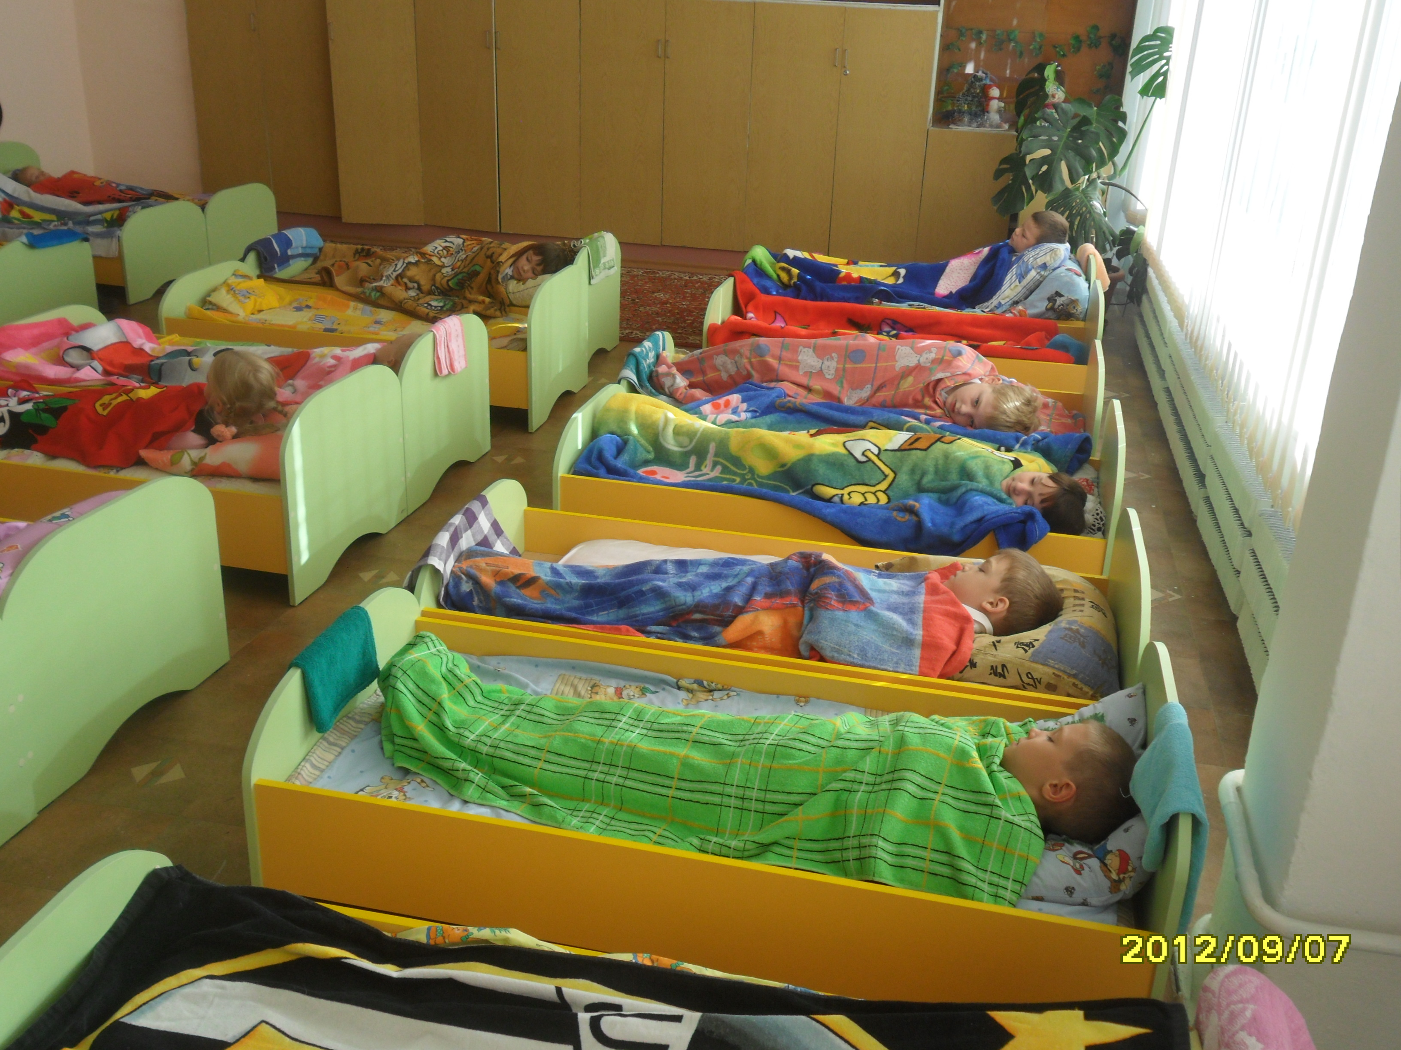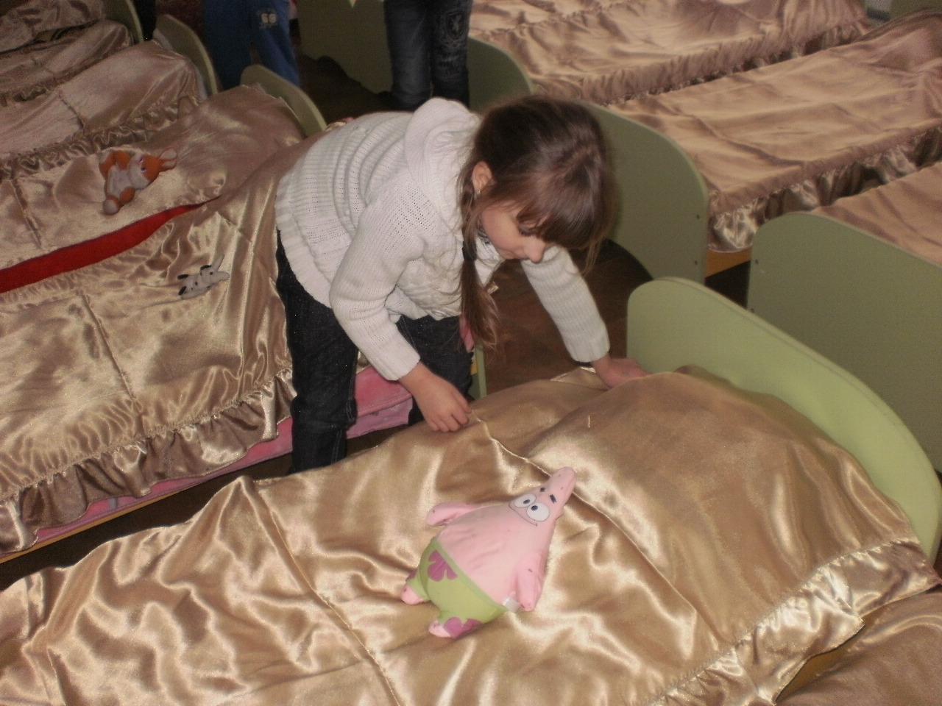

Група продовженого дня є однією із форм виховання дітей і допомагає
організувати найсприятливіші умови для їхнього відпочинку, навчання і виховання, поєднання навчально-виховної роботи на уроках і в позаурочний час. Вона забезпечує, враховуючи вікові особливості, їхній розумовий, моральний, естетичний, фізичний, духовний розвиток, створює умови для організації продуктивної праці, відкриває можливості всебічного виявлення і розвитку індивідуальних, здібностей, запитів та інтересів дітей.

